2024’ün ilk 9 ayında kurulan şirket sayısı, geçen yılın aynı dönemine göre %13,3 azaldı.
- 2024’ün ilk 9 ayında, 2023’ün ilk 9 ayına göre kurulan şirket sayısı %13,3 kurulan gerçek kişi ticari işletme sayısı %23,8 kurulan kooperatif sayısı %13,5 azalmıştır.
- 2024’ün ilk 9 ayında, 2023’ün ilk 9 ayına göre kapanan şirket sayısı %23,1 artmış olup, kapanan kooperatif sayısı %0,7 kapanan gerçek kişi ticari işletme sayısında %34,8 azalış olmuştur.
Kurulan şirket sayısında geçen yılın aynı ayına göre %6,7 azalış oldu.
- Eylül 2024’te, Eylül 2023’e göre kurulan şirket sayısı %6,7 kurulan kooperatif sayısı %15,7 azalmış olup kurulan gerçek kişi ticari işletme sayısı %20,6 artmıştır.
- Eylül 2024’te, kapanan şirket sayısı 2023 yılının aynı ayına göre %7,8 oranında artmış olup kapanan kooperatif sayısı %32,3 kapanan gerçek kişi ticari işletme sayısında %18,2 azalış olmuştur.
Eylül 2024’te kurulan şirket sayısında bir önceki aya göre %10,5 artış oldu.
- Bir önceki aya göre kurulan şirket sayısı %10,5 kurulan gerçek kişi ticari işletme sayısı %37,4 kurulan kooperatif sayısı %18,1 oranında artmıştır.
- Bir önceki aya göre kapanan şirket sayısı %19,4 kapanan kooperatif sayısı %6,6 oranında artmış olup kapanan gerçek kişi ticari işletme sayısında %0,2 azalış gerçekleşmiştir.
2024 Eylül Ayı Genel Görünümü
İLAN  TÜRÜ | ŞİRKET  TÜRÜ | EYLÜL 2024 | AĞUSTOS  2024 | Bir Önceki Aya Göre Değişim (%) | EYLÜL 2023 | Bir Önceki Yılın Aynı Ayına Göre Değişim (%) | OCAK- EYLÜL  (9 Aylık)
 |  |  |  |  |  |  | 2023 | 2024 | Değişim (%)
Kurulan* | Şirket | 10.243 | 9.272 | 10,5 | 10.978 | -6,7 | 94.482 | 81.904 | -13,3
Kurulan* | Kooperatif | 248 | 210 | 18,1 | 294 | -15,7 | 2.360 | 2.041 | -13,5
Kurulan* | Ger.Kişi Tic.İşl. | 1.731 | 1.260 | 37,4 | 1.435 | 20,6 | 14.695 | 11.193 | -23,8
Tasfiye | Şirket | 3.135 | 2.867 | 9,4 | 2.829 | 10,8 | 19.770 | 21.079 | 6,6
Tasfiye | Kooperatif | 83 | 102 | -18,6 | 71 | 16,9 | 675 | 871 | 29,0
Kapanan** | Şirket | 2.156 | 1.806 | 19,4 | 2.000 | 7,8 | 15.268 | 18.790 | 23,1
Kapanan** | Kooperatif | 65 | 61 | 6,6 | 96 | -32,3 | 620 | 616 | -0,7
Kapanan** | Ger.Kişi Tic.İşl. | 1.060 | 1.062 | -0,2 | 1.296 | -18,2 | 18.481 | 12.047 | -34,8

Eylül 2024’te Ardahan’da şirket kuruluşu gerçekleşmemiştir.
- 2024 yılı Eylül ayında kurulan toplam 10.491 şirket ve kooperatifin %86,5’i limited şirket, %11,1’i anonim şirket, %2,4’ü ise kooperatiftir. Şirket ve kooperatiflerin %36,9’u İstanbul, %10,8’i Ankara, %5,8’i İzmir’de kurulmuştur.
- Bu ay Ardahan’da şirket kuruluşu gerçekleşmemiştir

Eylül 2024’te kurulan şirketlerin sermayelerinin toplamı, bir önceki aya göre %76,2 oranında arttı.

- 2024 yılında toplam 83.945 şirket ve kooperatif kurulmuştur. Bu dönemde kurulan toplam 72.529 limited şirket, toplam sermayenin %65,9’unu, 9.366 anonim şirket ise %34,1’ini oluşturmaktadır. Eylül ayında kurulan şirketlerin sermayelerinin toplamı, Ağustos ayına göre %76,2 oranında artmıştır.
2024 Eylül Ayı Şirket Türlerine Göre Şirket Kuruluşları
 |  | Şirket Türleri |  |  |  |  | Genel Toplam
 |  | Anonim | Kollektif | Komandit | Limited | Kooperatif | Genel Toplam
TEMMUZ 2024 | Sayı | 1.108 |  |  | 8.605 | 267 | 9.980
TEMMUZ 2024 | Sermaye (TL) | 11.930.510.800 |  |  | 17.404.629.425 |  | 29.335.140.225
AĞUSTOS 2024 | Sayı | 1.127 | 1 |  | 8.144 | 210 | 9.482
AĞUSTOS 2024 | Sermaye (TL) | 9.514.332.978 | 1.000.000 |  | 17.506.713.800 |  | 27.022.046.778
EYLÜL 2024 | Sayı | 1.168 | 3 |  | 9.072 | 248 | 10.491
EYLÜL 2024 | Sermaye (TL) | 25.449.907.975 | 21.700.000 |  | 22.137.029.704 |  | 47.608.637.679
2024 TOPLAM | Sayı | 9.366 | 9 |  | 72.529 | 2.041 | 83.945
2024 TOPLAM | Sermaye (TL) | 77.681.933.207 | 24.940.000 |  | 150.198.321.754 |  | 227.905.194.961

Eylül 2024’te şirket ve kooperatiflerin 3.485’i ticaret, 1.481’i inşaat ve 1.273’ü imalat sektöründe kurulmuştur. 658 gerçek kişi ticari işletmesi ise toptan ve perakende ticaret motorlu taşıtların ve motosikletlerin onarımı sektöründe kuruldu.
- Eylül 2024’te şirket ve kooperatiflerin 3.485’i ticaret, 1.481’i inşaat ve 1.273’ü imalat sektöründe kurulmuştur. Eylül 2024’te kurulan gerçek kişi ticari işletmelerinin; 658’si toptan ve perakende ticaret motorlu taşıtların ve motosikletlerin onarımı, 530’u inşaat, 113’ü imalat sektöründedir.
- Bu ay kapanan şirket ve kooperatiflerin; 792’si toptan ve perakende ticaret, motorlu taşıtların ve motosikletlerin onarımı, 274’ü imalat, 243’ü inşaat sektöründedir.
- Bu ay kapanan gerçek kişi ticari işletmelerinin 442’i toptan ve perakende ticaret, motorlu taşıtların ve motosikletlerin onarımı, 187’si inşaat, 125’i imalat sektöründedir.

Eylül 2024’te kurulan 248 Kooperatifin 161’i Konut Yapı Kooperatifidir.
- Eylül 2024’te kurulan 248 Kooperatifin 161’i Konut Yapı Kooperatifi 47’si İşletme Kooperatifi, 16’sı Turizm Geliştirme Kooperatifi olarak kurulmuştur.

Eylül 2024’te 658 adet yabancı ortak sermayeli şirket kuruldu.
- Eylül 2024’te kurulan 658 yabancı ortak sermayeli şirketin 398’i Türkiye, 26’sı İran, 24’ü Almanya ortaklı olarak kurulmuştur.
- Kurulan 658 yabancı ortak sermayeli şirketin 77’si anonim, 581’i limited şirkettir. 2024 yılında kurulan şirketlerin 727’si Belirli bir mala tahsis edilmemiş mağazalardaki toptan ticaret, 277’si İkamet amaçlı olan veya ikamet amaçlı olmayan binaların inşaatı ve 267’si İşletme ve diğer idari danışmanlık faaliyetleri sektöründe kurulmuştur.
- Kurulan yabancı ortak sermayeli şirketlerin toplam sermayelerinin %74,5’ini yabancı sermayeli ortak payını oluşturmaktadır.

 |  | Anonim | Limited | Genel Toplam
TEMMUZ 2024 | Sayı | 91 | 590 | 681
TEMMUZ 2024 | Ortak Olunan Şirketlerin Toplam Sermayesi (TL) | 5.484.826.244 | 844.595.425 | 6.329.421.669
TEMMUZ 2024 | Ortak Olunan Şirketlerdeki Yabancı Ortak Sermaye Toplamı (TL) | 5.392.032.033 | 706.501.025 | 6.098.533.058
TEMMUZ 2024 | Yabancı Ortak Sermaye Oranı (%) | 98,3 | 83,7 | 96,4
AĞUSTOS 2024 | Sayı | 78 | 580 | 658
AĞUSTOS 2024 | Ortak Olunan Şirketlerin Toplam Sermayesi (TL) | 1.467.915.000 | 784.936.050 | 2.252.851.050
AĞUSTOS 2024 | Ortak Olunan Şirketlerdeki Yabancı Ortak Sermaye Toplamı (TL) | 325.154.274 | 663.961.550 | 989.115.824
AĞUSTOS 2024 | Yabancı Ortak Sermaye Oranı (%) | 22,2 | 84,6 | 43,9
EYLÜL 2024 | Sayı | 77 | 581 | 658
EYLÜL 2024 | Ortak Olunan Şirketlerin Toplam Sermayesi (TL) | 585.923.681 | 881.259.025 | 1.467.182.706
EYLÜL 2024 | Ortak Olunan Şirketlerdeki Yabancı Ortak Sermaye Toplamı (TL) | 529.086.803 | 745.393.775 | 1.274.480.578
EYLÜL 2024 | Yabancı Ortak Sermaye Oranı (%) | 90,3 | 84,6 | 86,8
2024  TOPLAM | Sayı | 688 | 5.135 | 5.823
2024  TOPLAM | Ortak Olunan Şirketlerin Toplam Sermayesi (TL) | 12.574.127.899 | 10.311.979.000 | 22.886.106.899
2024  TOPLAM | Ortak Olunan Şirketlerdeki Yabancı Ortak Sermaye Toplamı (TL) | 8.847.674.634 | 8.194.148.900 | 17.041.823.534
2024  TOPLAM | Yabancı Ortak Sermaye Oranı (%) | 70,4 | 79,5 | 74,5

Not: Yıllık olarak kurulan yabancı ortak sermayeli şirketlerin, sermaye uyruklarının illere ve faaliyet alanlarına göre dağılımlarının görüleceği tablolar hazırlanmıştır. İlgili tablolara http://www.tobb.org.tr/resmi-istatistik bağlantısından ulaşabilirsiniz.

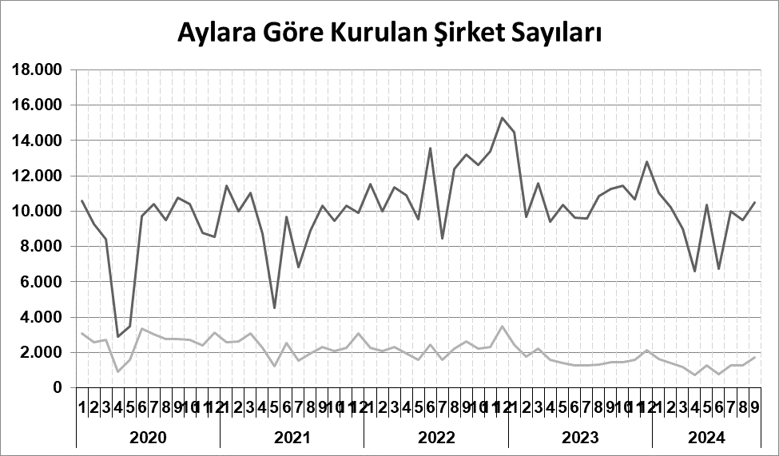
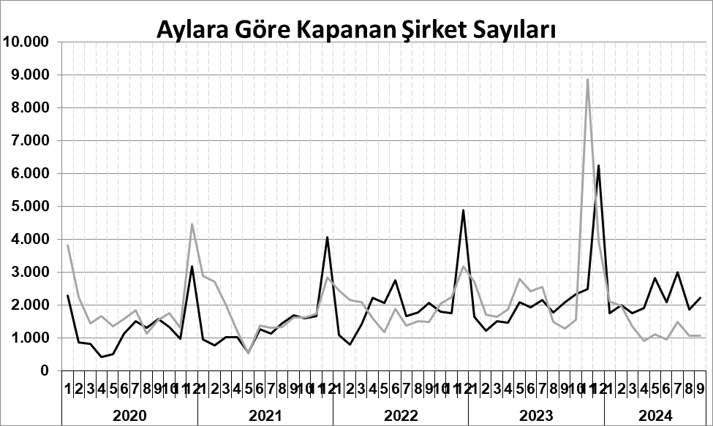
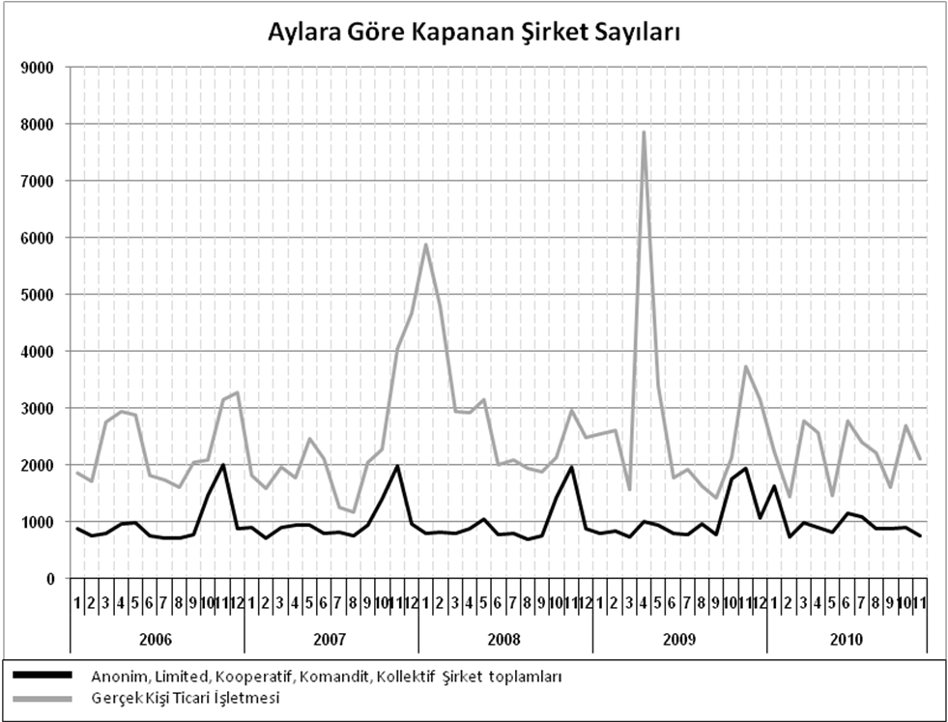
Anonim, Limited, Kooperatif, Komandit, Kollektif Şirket toplamları
Gerçek Kişi Ticari İşletmesi
Bir sonraki haber bülteninin yayımlanma tarihi 22 Kasım 2024’tür.
Ayrıntılı tablo ve grafiklere www.tobb.org.tr/resmi-istatistik adresinden erişebilirsiniz.

